Die ersten Schritte
Sie haben Thera-π anhand der aktuellen Installationsanleitung aus dem Download-Verzeichnis installiert und sind gespannt darauf, das Programm zu benutzen.
Damit Sie erste Tests mit Thera-π machen können, müssen einige Arbeiten erledigt werden, die hier Schritt für Schritt beschrieben sind. Starten Sie zuerst unter Systemeinstellungen die System-Initialisierung.

Ihre Firmenstammdaten tragen Sie unter
Mandanten / Datenbank > Firmenangaben ein.
Hier werden alle Angaben zur eigenen Praxis, bzw. für einen bestimmten Mandanten gemacht.
Zunächst ist hier ein Mandant, der während der Installation angelegte, vorhanden. Mit dem Button Ändern wechseln Sie in den Bearbeitungsmodus und ergänzen die fehlenden Angaben.
Nötigenfalls können weitere Mandanten mit dem Button Neu erstellt werden. Beim Speichern legt Thera-π dann mit dem IK des neu erstellten Mandanten benannte INI- und Vorlagen-Verzeichnisse im Ordner C:\Rehaverwaltung bzw. in den entsprechenden Unterordnern an.
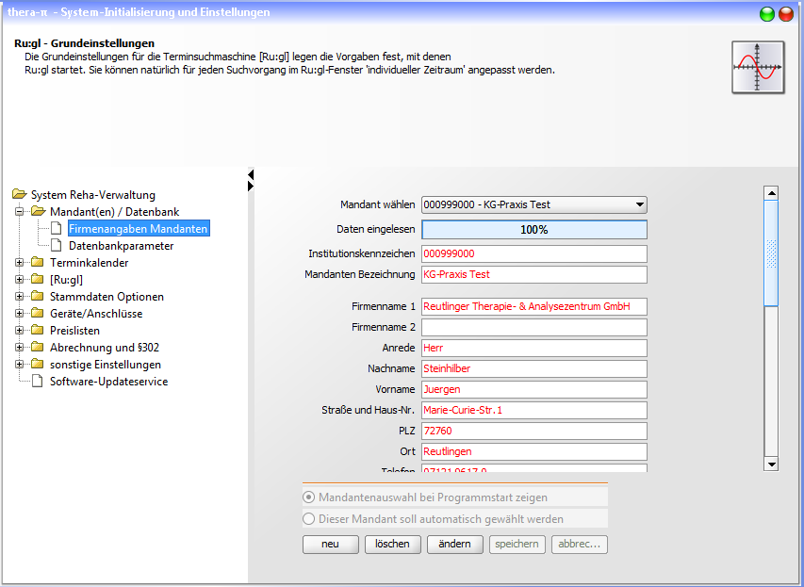Firmenangaben

Unter
Mandanten / Datenbank > Datenbankparameter
muss jedem Mandanten eine Datenbank zugeordnet werden (Name, Port,Serveradresse und DB-Benutzerdaten).
Beim ersten Mandanten sind das die während der Installation vergebenen Werte.
Weitere Mandanten können wahlweise auf die gleiche Datenbank zugreifen oder eine eigene verwenden. Über die Datenbankverwaltung (z. B. HeidiSQL) können weitere Datenbanken angelegt werden. Hierbei bitte darauf achten, dass Datenbank- u. Benutzername(n) weder Leer- noch Sonderzeichen enthalten!
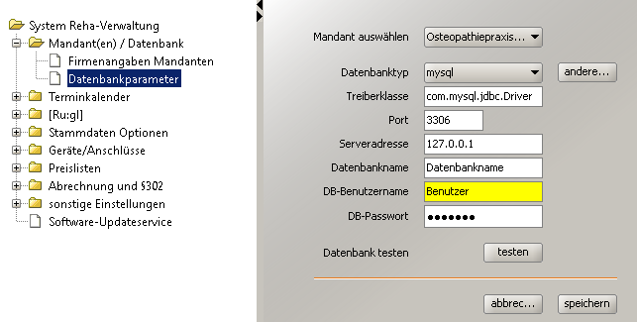Datenbankparameter

Konfigurieren Sie Ihr Postfach auf der Seite Sonstige Einstellungen > E-Mail-Parameter.
Die jeweiligen Einstellungen erfahren Sie bei Ihrem E-Mail-Provider.
Bitte beachten Sie, dass es bei einigen E-Mail-Providern nötig ist, Versand und Empfang von E-Mails von Extern explizit in den Einstellungen freizugeben!

Wechseln Sie auf die Seite
Sonstige Einstellungen > Fremdprogramme
und konfigurieren Sie den Pfad zu Ihrer OpenOffice-Installation
(der Button Auswählen neben dem Einabefeld öffnet einen Dateiauswahldialog).
(z.B. C:/Program Files (x86)/OpenOffice 4]
Eine korrekte OpenOffice-Installation ist Voraussetzung für den Betrieb von Thera-π!
Wählen Sie weiterhin den von Ihnen bevorzugten PDF-Reader aus (hier muss der Pfad und die Programmdatei (*.exe) angegeben werden).
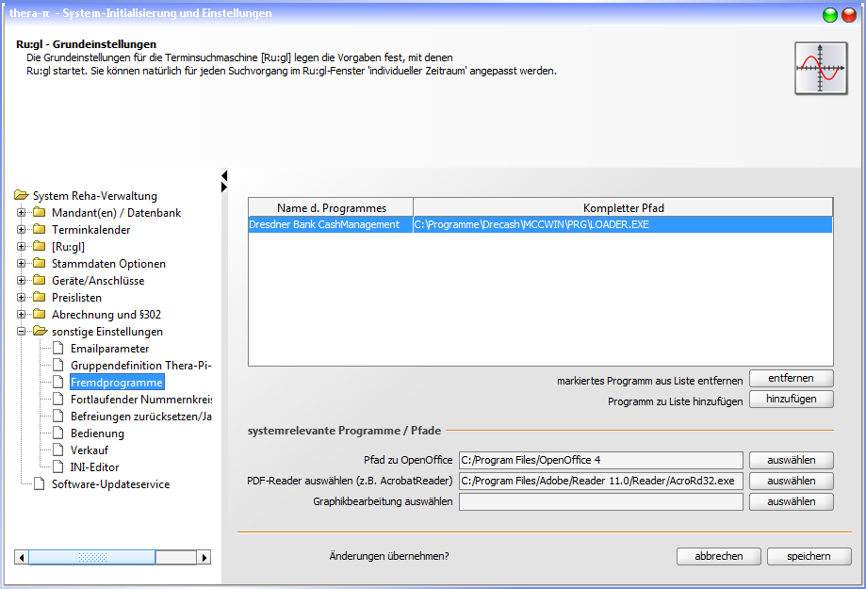OpenOffice-Pfad
(z. B. C:/Program Files (x86)/Foxit Software/Foxit Reader/FoxitReader.exe)

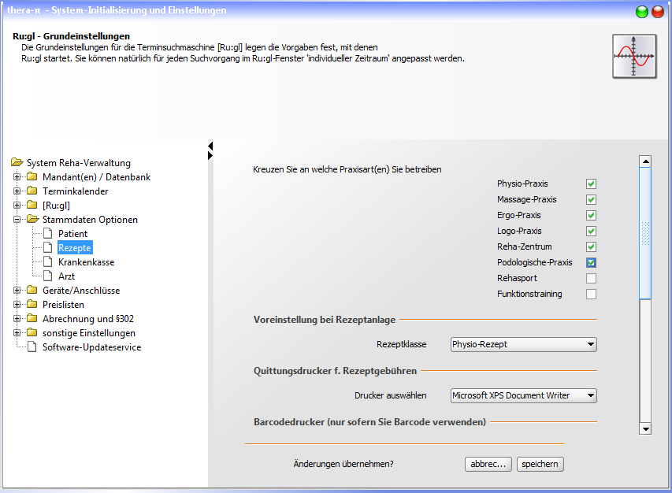
Auf der Seite Stammdaten > Rezepte wählen Sie aus, welche Art von Heilmittelpraxis Sie (unter dem o. g. Mandanten / IK) betreiben.
Zudem sollten Sie hier den Drucker für Rezeptgebührenquittungen und, falls verwendet, zum Bedrucken der Rezepte mit einem Barcode auswählen.

Unter Abrechnung und §302 > Abrechnungsformulare und Druck findet sich die Auswahl des Druckers für GKV-, BG- und Privat(ab)rechnungen.

Damit sind die erforderlichen Angaben zu Ihrer Praxis / Firma komplett. Nun geht es ans Konfigurieren der Tarifgruppen und Preislisten:
- Tarifgruppen definieren
- Kürzel für die Preislisten anlegen
- Preislisten bearbeiten/importieren
Sie haben jetzt die notwendigen Grundeinstellungen vorgenommen. Als nächstes geht's an
- Wochenarbeitszeit und Terminkalender.

